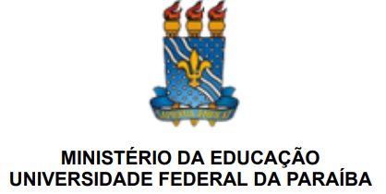

EDITAL Nº 61/2023 - Reitoria
Areia -PB, 20 de outubro de 2023

Concurso Público de Provas e Títulos para Professor do Magistério Superior
Área de Conhecimento - Silvicultura
Regime de Trabalho - Dedicação Exclusiva
Classe de Ingresso – Classe A/Denominação Adjunto A
RESULTADO PARCIAL DA PROVA DIDÁTICA
A Comissão de Seleção torna pública a relação PARCIAL da PROVA DIDÁTICA referente ao Edital nº 61/2023 – Reitoria que rege o Processo Seletivo para Seleção de Professor da Disciplina de Silvicultura/UFPB/CCA/DFCA, em cumprimento às normas gerais do presente Edital.
Código | Rendimento | Classificação
Juscelina Arcanjo dos Santos | 8,6 | 1º classificado
Valdemir Fernando da Silva | 8,0 | 2º classificado
Oclízio Medeiros das Chagas Silva | 7,4 | 3º classificado
Maria José Holanda Leite | 4,8 | -
Marcelo Silva de Lucena | - | Eliminado*
*Conforme o item 8.7.1.1 do Edital 61/2023/UFPB/Reitoria
Daniel Duarte Pereira UFPB/CCA -Presidente da Comissão. Siape 0337315
Poliana Coqueiro Dias Araújo UFERSA – Membro Titular da Comissão. Siape 2064979
Rosemeire dos Santos UFRN – Membro Titular da Comissão. Siape 1880266

